Descrição do Caso de Uso

Projeto wineShop - Loja de Vinhos

**Disciplina de Sistemas Web - 2o.Q.2012 - Prof. Marcelo Rezende**



**Cadastrar Produto**

Versão 1.0

Histórico de Revisão

|  |  |  |  |
| --- | --- | --- | --- |
| **Data** | **Versão** | **Descrição** | **Autor(es)** |
| 24/08/2012 | 1.0 | Criação do documento | Frederico Bortolato / Leonardo Ruiz |
|  |  |  |  |
|  |  |  |  |
|  |  |  |  |

Índice

1 Caso de Uso Cadastrar Produto 1-1

1.1 Diagrama do Caso de Uso 1-1

1.2 Descrição 1-1

1.3 Atores 1-1

1.4 Pré-Condições 1-1

1.5 Pós-Condições 1-1

1.6 Fluxo Básico 1-2

1.7 Fluxos Alternativos (FA) 1-2

1.7.1 Nenhum produto na base de dados de produto 1-2

1.7.2 Cliente seleciona opção de "Alterar Produto" 1-3

1.7.3 Cliente seleciona opção de "Excluir Produto" 1-3

1.8 Requisitos Especiais 1-3

1.9 Pontos de Extensão 1-3

1.9.1 Cliente seleciona opção de "Detalhar Produto" 1-3

1.10 Interfaces 1-4

1.10.1 Lista de produtos 1-4

1.10.2 Formulário de produto 1-4

1.11 Regras de Negócio 1-5

# 

# Caso de Uso Cadastrar Produto

## Diagrama do Caso de Uso

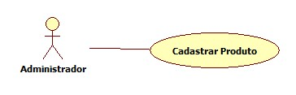

## Descrição

Este caso de uso descreve a página de Cadastro (CRUD) de Produtos.

## Atores

O Ator que inicia este Caso de Uso é:

* Qualquer Administrador que acesse a página de Cadastro de Produtos.

## Pré-Condições

Não se aplica.

## Pós-Condições

Novos produtos cadastrados e/ou alterados na base de dados de produtos.

## Fluxo Básico

1. O Administrador acessa a página de Cadastro de Produto da loja de vinhos.
2. O Sistema exibe em uma tabela lista de produtos cadastrados na base de dados de produtos com as seguintes informações: [FA-1.7.1]
   1. Nome do Produto
   2. Descrição do produto
   3. Fabricante
   4. Preço do produto
   5. Botão "Alterar Produto" (Edit)
   6. Botão "Detalhes do Produto" (Details)
   7. Botão "Excluir Produto" (Delete)
3. O Administrador seleciona a opção "Cadastrar Novo Produto" (Create New). [FA-1.7.2] [FA-1.7.3] [PE-1.9.1]
4. O Sistema exibe formulário para preenchimento com as seguintes informações do Produto:
   1. Nome do Produto
   2. Descrição do produto
   3. Fabricante
   4. Preço do produto
   5. Botão "Gravar" (Create)
   6. Botão "Cancelar" (Back to List)
5. O Administrador preenche todas as informações do novo produto e seleciona a opção "Gravar"
6. O Sistema realiza as validações necessárias, grava os dados do produto na base de dados e exibe a mensagem "Produto Cadastrado com sucesso"
7. O Caso de Uso é encerrado.

## Fluxos Alternativos (FA)

### Nenhum produto na base de dados de produto

Se não houver nenhum produto adicionado ao Carrinho de Compras, o sistema exibirá a mensagem "Nenhum produto incluído no Carrinho de Compras" para o cliente.

### Cliente seleciona opção de "Alterar Produto"

Se o cliente clicar na opção "Alterar Produto":

1. O Sistema carrega os dados do produto escolhido no formulário em modo de edição, permitindo que o Administrador possa alterar.
2. O Administrador altera os dados necessários do produto e seleciona a opção "Gravar" (Save).
3. O Sistema grava os dados alterados do produto na base de dados.
4. O Caso de Uso retorna ao passo 2 do Fluxo Básico.

### Cliente seleciona opção de "Excluir Produto"

Se o cliente clicar na opção "Excluir Produto", o sistema excluirá o produto escolhido da base de dados da loja.

## Requisitos Especiais

Não se aplica.

## Pontos de Extensão

### Cliente seleciona opção de "Detalhar Produto"

Se o cliente clicar na opção "Detalhar Produto", o sistema direcionará para a página de detalhes do produto escolhido. (O caso de uso *UC04 - Detalhar Produto* é executado).

## Interfaces

### Lista de produtos

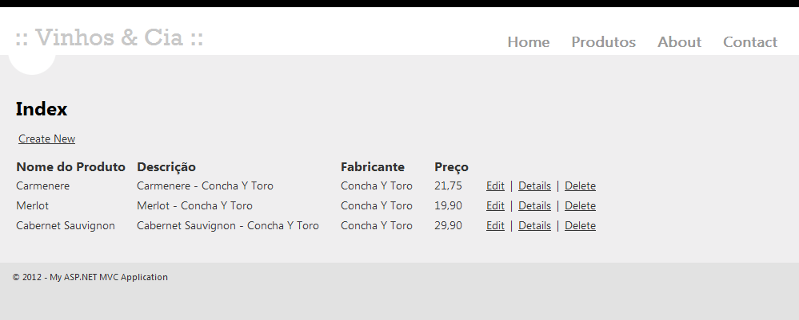

### Formulário de produto

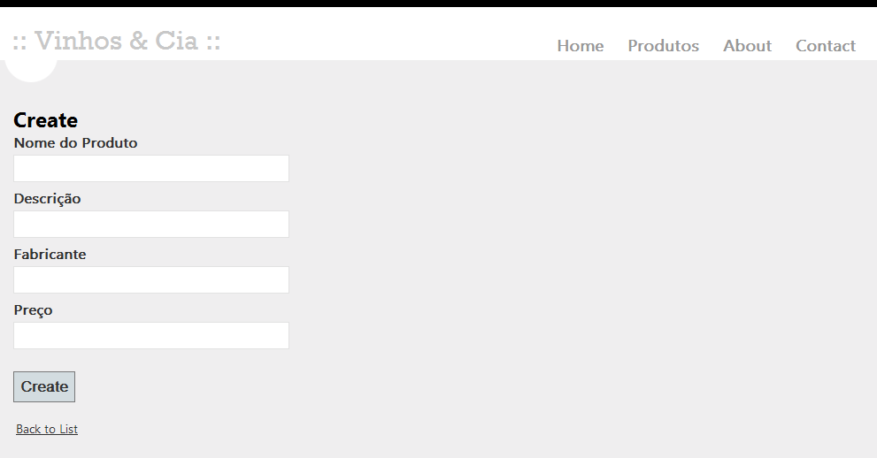

## Regras de Negócio

|  |  |
| --- | --- |
| **Identificador da Regra de Negócio** | **Nome da Regra de Negócio** |
|  |  |